Suggestions – Jeux olympiques
Albums
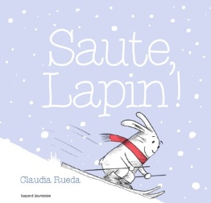 | Saute, Lapin!  Texte et illustrations : Claudia Rueda  Montrouge : Bayard jeunesse, 2017.  Dès 3 ans | « Veux-tu skier avec Lapin? Il a besoin de toi pour faire venir la neige, pour glisser, pour sauter… Alors, tu es prêt? C’est parti! »  Source : https://www.bayard-editions.com/jeunesse/petite-enfance/albums-des-3-ans/saute-lapin
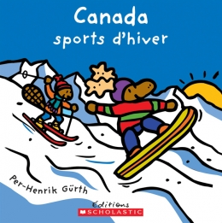 | Canada – Sports d’hiver  Texte et illustrations : Per-Henrik Gürth  Toronto : Scholastic, 2009. 32 pages.  3 à 6 ans | « Les tout-petits passeront une journée dehors en compagnie d'adorables personnages. Ils découvriront treize sports d'hiver, dont le patinage, la luge, le ski, le hockey et la planche à neige... Voici un livre parfait pour encourager les plus jeunes à être actifs et à profiter de l'hiver. »  Source : http://www.scholastic.ca/editions/livres/view/canada-sports-dhiver
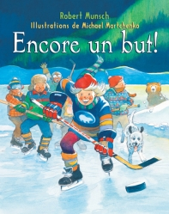 | Encore un but!  Texte : Robert Munsch  Illustrations : Michael Martchenko  Toronto : Scholastic, 2008. 32 pages.  3 à 8 ans | « Pourquoi Ciara transporterait-elle son équipement de hockey jusqu'à l'autre bout de la ville alors qu'il y a une rivière gelée tout près de chez elle? Ciara et son équipe désirent jouer un match sur leur propre patinoire, mais pourront-il marquer le but décisif avant que la glace ne casse et parte à la dérive? Humour, excitation et suspense sont au rendez-vous dans cet album du célèbre tandem Robert Munsch et Michael Martchenko. »  Source : http://www.scholastic.ca/editions/livres/view/encore-un-but
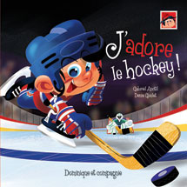 | J’adore le hockey!  Texte : Gabriel Anctil  Illustrations : Denis Goulet  Saint-Lambert : Dominique et compagnie, 2015. Série Léo, 24 pages.  Dès 4 ans | « Léo et son grand frère Émile doivent se rendre à l’évidence. Au hockey, leurs cousines Mia et Flavie, sont de redoutables adversaires. L’équipe des gars réussira-t-elle è vaincre celle des filles? »  Source : http://www.dominiqueetcompagnie.com/catalogue/livre.asp?id_prd=2733
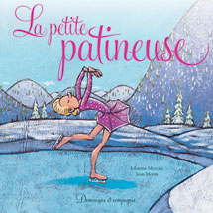 | La petite patineuse  Texte : Johanne Mercier  Illustrations : Jean Morin  Saint-Lambert : Dominique et compagnie, 2013. 24 pages.  Dès 4 ans | « Un roi bougon découvre les plaisirs de l'hiver grâce à une jeune et gracieuse patineuse qui lui apprend à glisser sur la surface gelée d'un étang. »  Source : http://www.dominiqueetcompagnie.com/catalogue/livre.asp?id_prd=1103
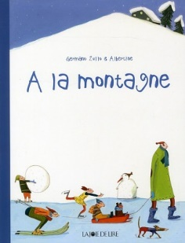 | À la montagne  Texte : Germano Zullo  Illustrations : Albertine  Genève : La Joie de Lire, 2011. 14 pages.  4 à 8 ans | « Cet album de grand format raconte, en images, une escapade hivernale à la montagne. Chaque double page est surpeuplée de personnages expressifs exerçant leur sport d’hiver favori dans une ambiance festive. Selon le principe du livre promenade, le lecteur suit, au fil des doubles pages, le parcours souvent haut en couleur de personnages récurrents. Tandis que certains s’essayent au ski, au patinage ou à l’alpinisme, d’autres prennent des photos, lisent en plein air ou encore profitent d’une pause au chalet de la montagne. L’album tout carton est sans texte, hormis, ici et là, quelques inscriptions et clins d’œil humoristiques. […] »  Source : https://www.livresouverts.qc.ca/index.php?p=il&lo=45423&sec=2
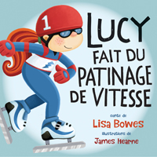 | Lucy fait du patinage de vitesse  Texte : Lisa Bowes  Illustrations : James Hearne  Victoria : Orca Book Publisher, 2016. 32 pages.  4 à 8 ans | « Après avoir essayé la glisse sur luge, Lucy commence une nouvelle aventure de vitesse—Cette fois-ci, elle lace ses patins et essaie le patinage de vitesse sur courte piste. C'est plus difficile que ça en a l'air. Lorsqu'on patine en tournant très vite, on risque de tomber! Mais avec ses amies, Lucy avance sur la glace dans une course palpitante vers la ligne d'arrivée. »  Source : https://www.orcabook.com/Lucy-fait-du-patinage-de-vitesse-P1123.aspx
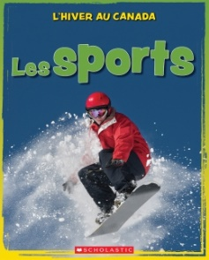 | L’hiver au Canada : Les sports  Texte et illustrations : Kelly Spence  Toronto : Scholastic, 2017. 32 pages.  4 à 8 ans | « Célébrons les sports qui occupent les Canadiens durant les mois les plus froids de l'année : les sports d'hiver! En illustrations et en photos, ce livre présente les différents sports hivernaux qui sont pratiqués d'est en ouest du pays. Ringuette, hockey, planche à neige, luge, bobsleigh, patinage artistique, patinage de vitesse, traîneau à chiens, motoneige, et plus encore, donneront aux enfants l'envie de découvrir de nouveaux sports et d'être actifs! »  Source : http://www.scholastic.ca/editions/livres/view/l-hiver-au-canada-les-sports
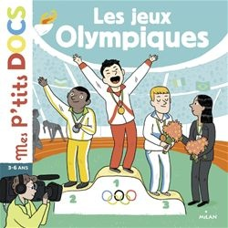 | Les jeux olympiques  Texte : Stéphanie Ledu  Illustrations : Aurélie Grand  Toulouse : Milan, 2016. Coll. Mes p’tits docs.  5 à 8 ans | « Des Jeux de l'Antiquité aux premiers JO organisés par Pierre de Coubertin, du voyage de la flamme olympique à la cérémonie d'ouverture, de l'athlétisme à la natation synchronisée en passant par l'escrime, le judo et la gymnastique, un "P'tit doc" pour tout savoir sur les JO, y compris les Jeux paralympiques et les Jeux d'hiver. »  Source : https://www.leslibraires.ca/livres/les-jeux-olympiques-stephanie-ledu-9782745979759.html
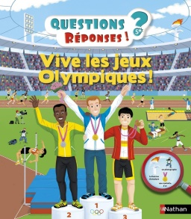 | Vive les jeux olympiques!  Texte : Jean-Michel Billioud  Illustrations : Pierre Caillou  Paris : Nathan, 2016. Coll. Questions? Réponses! 5+.  Dès 5 ans | « 60 questions sur les jeux Olympiques d'été et d'hiver!  Pourquoi y a-t-il 5 anneaux? Combien y a-t-il de sports? Combien de temps dure le 100 mètres? C'est quoi, un relais? A quelle vitesse vont les skieurs les plus rapides? Pourquoi y'a-t-il 3 médailles?… Et sur chaque double page, un petit jeu de "cherche et trouve ».  Source : http://www.nathan.fr/catalogue/fiche-produit.asp?ean13=9782092564233
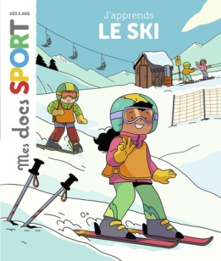 | J’apprends le ski  Texte : Emmanuelle Ousset  Illustrations : Marie Spénale  Toulouse : Milan, 2017. Coll. Mes docs sport, 40 pages.  Dès 5 ans | « Le ski est un sport de glisse qui se pratique dès le plus jeune âge. Voici un livre conçu pour nos champions en herbe, qui leur permettra de découvrir les premières petites sensations de la glisse. Au programme : l’équipement, le chasse-neige, les remontées mécaniques, les virages… et peut-être un flocon ou une étoile supplémentaire à accrocher à leur palmarès. »  Source : https://www.editionsmilan.com/livres-jeunesse/documentaires/3-6-ans/japprends-le-ski
 | Sportorama  Texte et illustrations : Benoit Tardif  Montréal : Comme des géants, 2014. 56 pages.  Dès 5 ans | « Un imagier coloré pour se familiariser avec le vocabulaire lié aux différents sports. Du hockey sur glace, en passant par le tennis, le baseball, les quilles et le judo, tout y est! Pour chaque sport, une double-page avec des vignettes illustrées et des mots-clés. […] »  Source : http://commedesgeants.com/Sportorama
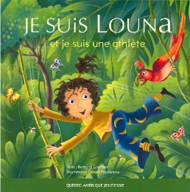 | Je suis Louna et je suis une athlète  Texte : Bertrand Gauthier  Illustrations : Gérard Frischeteau  Montréal : Québec Amérique jeunesse, 2006. 31 pages.  5 à 8 ans | « En douze tableaux, chacun accompagné de quatre vers rimés, Louna décrit son rêve de devenir une grande athlète. Malhabile sur ses patins, elle s’imagine soulever un dinosaure sans effort, tirer à vélo une girafe et deux manchots, patiner aussi vite qu’un train, etc. Mais voilà que la rêverie de la fillette lui insuffle une telle assurance qu’elle arrive à exécuter une superbe arabesque devant une foule enthousiaste. Chacun des courts textes rimés exploite la structure récurrente et le procédé de répétition. Une illustration de petit format représente, sur la page de gauche, la réalité que vit Louna alors qu’elle utilise des objets du quotidien (cheval à bascule, carré de sable, bicyclette, etc.) pour réaliser ses performances athlétiques, tandis que l’illustration pleine page de droite la représente dans des situations extrêmes où elle brille par ses capacités physiques. […] »  Source : https://www.livresouverts.qc.ca/index.php?p=il&lo=35407&sec=2
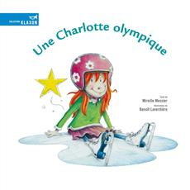 | Une Charlotte olympique  Texte : Mireille Messier  Illustrations : Benoît Laverdière  Montréal : La Bagnole, 2014. Coll. Klaxon, 26 pages.  5 à 9 ans | « Depuis qu'elle a regardé les Jeux olympiques à la télévision, Charlotte veut devenir une championne de patinage artistique. Mais avant, elle devra apprendre à patiner sans tomber! »  Source : http://www.leseditionsdelabagnole.com/charlotte-olympique/mireille-messier/livre/9782897141073
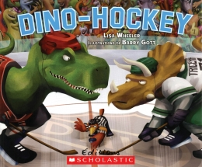 | Dino-hockey  Texte : Lisa Wheeler  Illustrations : Barry Gott  Toronto : Scholastic, 2010. 32 pages.  5 à 9 ans | « Si vous croyez que les dinosaures sont féroces dans la nature, vous devriez les voir s'affronter sur une patinoire. Soyez au premier rang de ce match enlevant opposant les Carnivores et les Herbivores! »  Source : http://www.scholastic.ca/editions/livres/view/dino-hockey
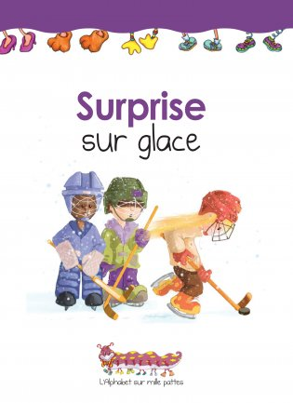 | Surprise sur glace  Texte : Martine Latulippe  Illustrations : Fabrice Boulanger  Québec : Foulire, 2014. Coll. L’Alphabet sur mille pattes/La classe de madame Zoé – Sports, 48 pages.  Dès 6 ans | « Madame Zoé a encore une fois une excellente idée : elle organise une partie de hockey sur une patinoire extérieure pour sa classe! Quelle belle façon de profiter de l’hiver! Les élèves sont enchantés. La timide Héloïse est la dernière choisie par les capitaines. Quand elle embarque sur la glace… oh là là! Quelle surprise! »  Source : https://www.foulire.com/romans-surprise-sur-glace.php
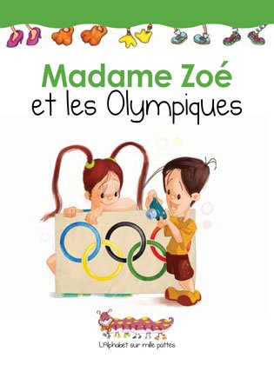 | Madame Zoé et les Olympiques  Texte : Martine Latulippe  Illustrations : Fabrice Boulanger  Québec : Foulire, 2015. Coll. L’Alphabet sur mille pattes/La classe de madame Zoé – Sports, 48 pages.  Dès 6 ans | « L’année scolaire est déjà presque terminée… Pour souligner l’arrivée des vacances, madame Zoé a une autre bonne idée d’activité : organiser des Jeux olympiques! Course, saut en hauteur, lancer du poids, tout y est! Les élèves s’amusent bien. Quand vient le temps de la remise des médailles, ils remarquent une chose étrange : les trois marches du podium sont à la même hauteur… Pourquoi? Et qui gagnera des médailles? »  Source : https://www.foulire.com/romans-madame-zoe-et-les-olympiques.php
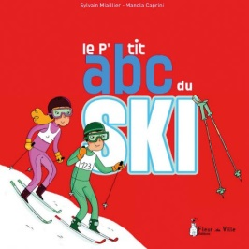 | Le p’tit abc du ski  Texte : Sylvain Miaillier  Illustrations : Manola Caprini  Paris : Fleur de ville, 2015.  Dès 6 ans | « Le P’tit abc du Ski invite le lecteur à entrer dans le monde du ski par la porte du vocabulaire! Dans ce livre se trouvent des mots-clés qui ouvrent l’esprit des plus jeunes à la compréhension d’un geste, d’une image, d’un lieu ou d’une sensation… Les mots les aident à comprendre un lexique parfois compliqués. Grâce au P’tit abc du Ski les enfants trouveront des réponses à leurs questions ou seront éclairés par une annotation. Plus rien n’aura de secret et ils nommeront avec précision les choses de la planète ski! Les magnifiques illustrations qui accompagnent les définitions raviront petits et grands. Alors plus de temps à perdre! Sautez, parcourez, dévorez les lignes de ce livre et dès les premiers flocons arrivés : à vous de jouer! »  Ophélie David, championne du monde  et plusieurs fois médaille d’or des Winter X Games  Source : http://fleurdeville.fr/livre/ptit-abc-ski/
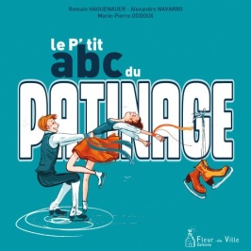 | Le p’tit abc du patinage  Texte : Alexandre Navarro et Romain Haguenauer  Illustrations : Marie-Pierre Oddoux  Paris : Fleur de ville, 2015.  Dès 6 ans | « Un abécédaire pour le patinage! Voilà une bonne idée qu’ont eue Romain Haguenauer et Alexandre Navarro. Fallait y penser. Quoi de mieux que des lettres associées à des mots simples à lire pour comprendre nos termes souvent difficiles à retenir. Je vous invite à lire ce joli livre, vous qui, peut-être, avez décidé de vous mettre au patinage… Vous me retrouverez façon BD à la lettre « C » comme Candel. En attendant votre arrivée sur glace comme de futurs champions, place à la lecture chorégraphique de cette ouvrage qui met en scène les figures, les pirouettes, les galipettes, les élévations et autres symboles techniques et historiques de notre si bel univers, la glace. Bonne glisse à tous!!! »  Philippe Candeloro, double médaillé de bronze olympique.  Source : http://fleurdeville.fr/livre/ptit-abc-patinage/
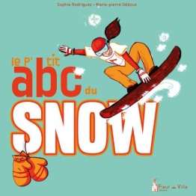 | Le p’tit abc du snow  Texte : Sophie Rodriguez  Illustrations : Marie-Pierre Oddoux  Paris : Fleur de ville, 2015.  Dès 6 ans | « Le P’tit abc du Snow est un véritable outil pédagogique et ludique que je recommande à tous les passionnés de snowboard. Sophie Rodriguez nous dévoile toute la culture du snow à travers des définitions simples et accessibles : pratique, technique, histoire, équipement, rien n’est oublié! Tous les mots sont accompagnés d’illustrations drôles et colorées, qui donnent une seule envie : découvrir la page suivant ! Les p’tits snowboardeurs se retrouveront immergés dans l’univers du snow, et connaîtront sur le bout des doigts le lexique de leur sport préféré! Après cette lecture, rien de tel que d’attraper sa planche pour essayer toutes les figures qui y sont énumérées, alors : c’est parti! »  Mathieu Crépel, champion du monde de big air et half-pipe  Source : http://fleurdeville.fr/livre/ptit-abc-snow/
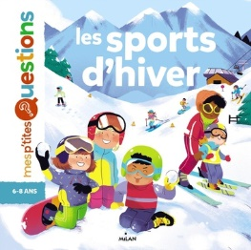 | Les sports d’hiver  Texte : Audrey Guiller  Illustrations : Marie Spénale  Toulouse : Milan, 2017. Coll. Mes p’tites questions, 40 pages.  Dès 6 ans | « Mes p’tites questions – Les Sports d’hiver », un documentaire illustré qui répond de façon simple et claire à 16 questions essentielles que se posent les petits curieux sur les vacances au ski. »  Source : https://www.editionsmilan.com/livres-jeunesse/documentaires/6-10-ans/les-sports-dhiver
 | Ben entreprend la planche à neige  Texte : Julia Gagnon  Illustrations : Danielle Tremblay  Montréal : Marcel Didier, 2014. 24 pages.  6 à 8 ans | « Dans Ben entreprend la planche à neige, Ben apprend à faire de la planche à neige malgré de nombreuses chutes, grâce à la persévérance. »  Source : http://www.distributionhmh.com/livre/6562/ben-entreprend-la-planche-a-neige
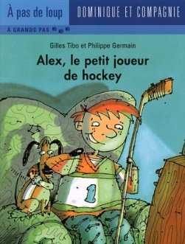 | Alex, le petit joueur de hockey  Texte : Gilles Tibo  Illustrations : Philippe Germain  Saint-Lambert : Dominique et compagnie, 2009. Coll. À pas de loup/À grands pas, 31 pages.  6 à 9 ans | « Dans sa vie comme dans ses rêves, le jeune Alex a le hockey dans le sang. En compagnie de son chien Touli, Alex rappelle à son père et à sa mère combien il serait heureux de posséder un équipement de hockey. Ses parents lui font comprendre que les accessoires sont hors de prix et qu'il faudrait l'aide financière de toute la famille pour arriver à payer un tel équipement. Alex, inspiré, transforme un vieux chandail de son père en chandail numéro 1. Il en fabrique un semblable pour son chien Touli. À eux deux, ils forment une équipe gagnante. À travers les déboires et les instants de gloire, le garçon trouve la motivation d'agir, d'inventer, de se dépasser, malgré le manque de moyens financiers. Alex en arrive à penser que si tout le monde portait un chandail de hockey, tout serait plus simple sur terre. […] »  Source : https://www.livresouverts.qc.ca/index.php?p=il&lo=43431&sec=2
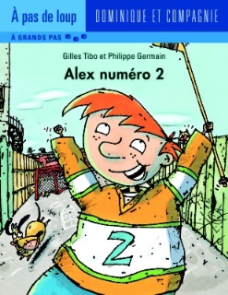 | Alex numéro 2  Texte : Gilles Tibo  Illustrations : Philippe Germain  Saint-Lambert : Dominique et compagnie, 2009. Coll. À pas de loup/À grands pas, 31 pages.  6 à 9 ans | « Alex numéro 1 s’entraîne tellement qu’il a usé son chandail de hockey, maintenant plein de trous. Son père lui donne un autre de ses vieux chandails sur lequel Alex trace un gros numéro 2. En guise d’équipement, il pose un bol à salade sur sa tête, se confectionne des jambières en bourrant les longues chaussettes de son frère de morceaux de papier, se fabrique des patins, enfile les mitaines de son père et joue au hockey dans sa chambre. Accidentellement, il casse une vitre dont il promet de payer la réparation en vendant du jus d’orange. Son succès lui donnera une autre bonne idée... […] »  Source : https://www.livresouverts.qc.ca/index.php?p=il&lo=42355&sec=2
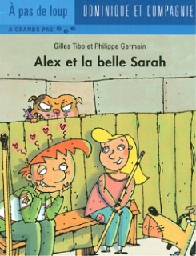 | Alex et la belle Sarah  Texte : Gilles Tibo  Illustrations : Philippe Germain  Saint-Lambert : Dominique et compagnie, 2009. Coll. À pas de loup/À grands pas, 31 pages.  6 à 9 ans | « Alex se prépare pour son prochain match de hockey dans la ruelle : il souhaite compter six mille buts! Son ailier gauche étant malade, il invite la belle Sarah à le remplacer. Mais voilà que celle-ci envoie la balle dans la cour du féroce chien Médor. Il faudra à Alex beaucoup d’imagination pour la récupérer sous les yeux de Sarah, celle dont il s’efforce de ne pas tomber amoureux. Mais en vain. Frappé par les foudres de l’amour, Alex n’accorde plus la même importance à la partie. […] »  Source : https://www.livresouverts.qc.ca/index.php?p=il&lo=41498&sec=2
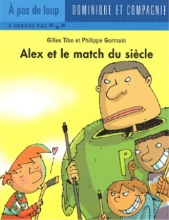 | Alex et le match du siècle  Texte : Gilles Tibo  Illustrations : Philippe Germain  Saint-Lambert : Dominique et compagnie, 2009. Coll. À pas de loup/À grands pas, 31 pages.  6 à 9 ans | « Alex adore le hockey, c’est sa passion. Dans la ruelle, au parc, dans la cour de récréation, c’est lui qui compte le plus grand nombre de buts. Lorsque l’imposant Pelo lui lance un défi afin de déterminer qui est le meilleur joueur de hockey au monde, Alex a peur. Il doit trouver des joueurs capables d’affronter Pelo et sa bande de géants : il demande l’aide de tous ses amis, qui refusent. Découragé, la belle Sarah lui vient en aide et lui offre de l’aider à gagner le match. […] »  Source : https://www.livresouverts.qc.ca/index.php?p=il&lo=41499&sec=2
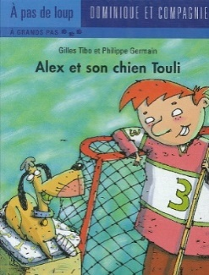 | Alex et son chien Touli  Texte : Gilles Tibo  Illustrations : Philippe Germain  Saint-Lambert : Dominique et compagnie, 2010. Coll. À pas de loup/À grands pas, 31 pages.  6 à 9 ans | « Alex entraîne son chien Touli à être le gardien de but du match du millénaire qui se déroule dans la ruelle. La partie commence à peine lorsque Gros Simon tombe sur Touli qui hurle de douleur, incapable de se déplacer sur quatre pattes. Le père d’Alex les conduit chez la vétérinaire qui prescrit, à l'animal, une semaine de repos. Les jeunes joueurs sont catastrophés. Après un moment de solidarité avec Touli, ils n’en peuvent plus de rester inactifs et retournent à leur jeu dans la ruelle. Alex hésite, puis dépose Touli sur un coussin près du but adverse : ce geste ingénieux lui permettra de compter le but gagnant. […] »  Source : https://www.livresouverts.qc.ca/index.php?p=il&lo=42362&sec=2
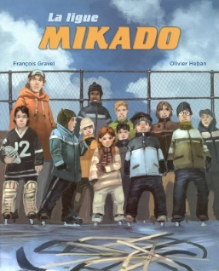 | La ligue Mikado  Texte : François Gravel  Illustrations : Olivier Heban  Toronto : Scholastic, 2010. 32 pages.  6 à 9 ans | « Nouveau dans le quartier, Simon est invité par son voisin Fred à jouer au hockey dans la ligue Mikado. Malgré ses quelques maladresses en patins, Simon est accueilli sans réserve dans la ligue. Ravi, le jeune garçon découvre une ligue aux règles inclusives et stimulantes. Cet album sympathique invite à la culture de l’égalité et de l’esprit sportif. Mettant en scène une ligue de quartier spontanée et inspirante, le récit énumère ses règles de jeu qui visent la participation et le dépassement de chacun. […] »  Source : https://www.livresouverts.qc.ca/index.php?p=il&lo=43405&sec=2
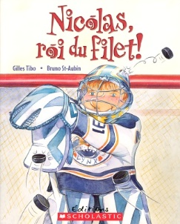 | Nicolas, roi du filet!  Texte : Gilles Tibo  Illustrations : Bruno St-Aubin  Toronto : Scholastic, 2009. 32 pages.  6 à 9 ans | « Nicolas n’a jamais gardé les buts au hockey de toute sa vie. Quand il apprend qu’il lui faudra remplacer le gardien de son équipe lors du match du lendemain, il n'en dort pas de la nuit. Le manque de sommeil en fait toutefois un excellent gardien de buts, totalement détendu. Ovationné par la foule, acclamé par ses collègues, il n’entend même pas les compliments de son entraîneur, puisqu’il dort déjà. […] »  Source : https://www.livresouverts.qc.ca/index.php?p=il&lo=41236&sec=2
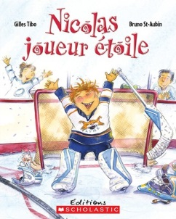 | Nicolas, joueur étoile  Texte : Gilles Tibo  Illustrations : Bruno St-Aubin  Toronto : Scholastic, 2012. 32 pages.  6 à 9 ans | « Ce matin, Nicolas doit jouer une importante partie de hockey. Du saut du lit jusqu’à l’aréna, le jeune gardien de but est bombardé par les recommandations de ses parents. Puis vient le tour de l’entraîneur de dévoiler fébrilement le plan de match à son équipe. Durant la partie, de nouvelles indications fusent en provenance de la foule et perturbent les joueurs. À la fin de la période, l’équipe de Nicolas tire de la patte et ne sait plus où donner de la tête. C’est alors que le garçon a une idée de génie. Campé dans le monde du hockey amateur, cet album pose un regard à la fois humoristique et critique sur l’enthousiasme excessif de certains partisans à l’égard des jeunes sportifs et sur la pression qui peut en découler. […] »  Source : https://www.livresouverts.qc.ca/index.php?p=il&lo=46381&sec=2
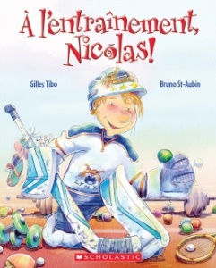 | À l’entraînement, Nicolas!  Texte : Gilles Tibo  Illustrations : Bruno St-Aubin  Toronto : Scholastic, 2017. 32 pages.  6 à 9 ans | « Nicolas est malade et il manque le camp d'entraînement d'hockey. Comme il est persuadé qu'il ne pourra jamais réussir les qualifications, il décide de trouver un autre sport. Il essaie la course à pied, le yoga, l'haltérophilie, la gymnastique et la natation, mais il n'est pas très bon dans ces différents sports. Il sait maintenant avec certitude que ce qu'il préfère, c'est le hockey. Il se rend donc aux qualifications, et réalise que ses expériences sportives précédentes lui ont beaucoup apporté. »  Source : http://www.scholastic.ca/editions/livres/view/-lentranement-nicolas
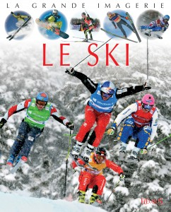 | Le ski  Texte et illustrations : Christine Sagnier et Jack Delaroche  Paris : Fleurus, 2014. Coll. La grande imagerie des sports, 32 pages.  6 à 9 ans | « Du classique ski alpin aux impressionnantes figures de halfe-pipe en passant par le skicross, le saut à ski ou les records de vitesse, toutes les disciplines ou presque sont abordées dans cette Grande Imagerie aux images spectaculaires. Les règles, les figures, la sécurité, les qualités du skieur mais aussi le matériel... sont exposés au fil des pages d'un album trés dynamique. »  Source : http://www.fleuruseditions.com/le-ski-l13070
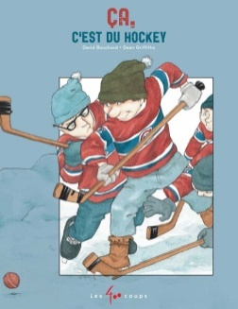 | Ça, c’est du hockey  Texte : David Bouchard  Illustrations : Dean Griffiths  Montréal : Les 400 coups, 2017. 32 pages.  6 à 10 ans | « Venant de la ville, un enfant se rend à la ferme de son cousin où il est initié aux pratiques locales du « hockey bottine ». Là-bas, les enfants du village, portant tous le chandail numéro neuf de Maurice Richard, s’organisent en équipes de façon spontanée. Ils ne s’encombrent ni de filet ni de rondelle et dégagent leur terrain de la neige pour se lancer dans un jeu passionnant. Les heures défilent dans l’action du sport, sans qu’on sache qui sort vainqueur de ces parties interminables : chaque fois qu'un but est compté, on dit que le prochain sera le dernier et qu'il sera décisif. […] »  Source : https://www.livresouverts.qc.ca/index.php?p=il&lo=50785&sec=2
 | Le but en or de Sydney Crosby  Texte : Mike Leonetti  Illustrations : Gary McLaughlin  Toronto : Scholastic, 2012. 32 pages.  6 à 10 ans | « La vie de Xavier a toujours gravité autour du hockey, mais récemment il a abandonné le jeu. Ses parents constatent qu'il s'y intéresse encore. Bien que la pratique du sport lui manque, Xavier n'est pas décidé à s'y remettre. Or, voilà que les Jeux olympiques d'hiver s'ouvrent à Vancouver. La nation entière espère que l'équipe canadienne et son capitaine Sidney Crosby sauront décrocher la première médaille d'or pour le hockey masculin en sol canadien. Sid the kid a remporté la coupe Stanley l'année précédente et tous les regards sont tournés vers lui. À leur grand bonheur, Xavier et son père assistent au match décisif entre les États-Unis et le Canada. Le suspense est à son comble lorsque Xavier voit Sidney Crosby compter le but gagnant, « le but en or » qui a permis à l'équipe canadienne de remporter la victoire. Xavier décidera-t-il de se remettre au hockey? »  Source : http://www.scholastic.ca/editions/livres/view/le-but-en-or-de-sidney-crosby
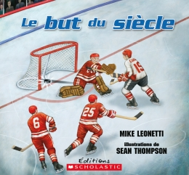 | Le but du siècle  Texte : Mike Leonetti  Illustrations : Sean Thompson  Toronto : Scholastic, 2011. 24 pages.  6 à 10 ans | « 1972 : les Canadiens affrontent les Russes, lors d'une série de huit parties. Un livre qui permet de revivre des moments frénétiques et de tout savoir sur ces matchs célèbres, qui comptent parmi les plus excitants de l'histoire de notre sport national. »  Source : http://www.scholastic.ca/editions/livres/view/le-but-du-sicle
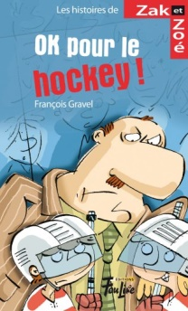 | OK pour le hockey!  Texte : François Gravel  Illustrations : Philippe Germain  Québec : Foulire, 2011. Coll. Les histoires de Zak et Zoé, 64 pages.  Dès 7 ans | « Zak et Zoé ne sont jamais à court d’histoires, surtout quand vient le temps d’aider une équipe de zéros à devenir de vrais héros. Sur patins, nos deux complices sont aussi adroits que deux cônes de plastique. Pourtant, ils manient la rondelle comme des magiciens : elle vole, saute, ricoche, fait des quadruples sauts et trouve le fond du filet. S’ils accomplissent de grands exploits, Zak et Zoé sont aussi capables de générosité. Tout le monde a le droit de s’amuser, non? Ouvrez ce roman, et vous vous amuserez vous aussi, c’est garanti! »  Source : https://www.foulire.com/romans-ok-pour-le-hockey.php
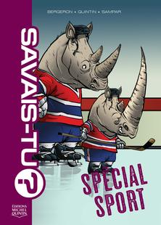 | Savais-tu? Spécial sport  Texte : Alain M. Bergeron  Illustrations : Sampar  Waterloo : Michel Quintin, 2017. Coll. Savais-tu? Compilation, 112 pages.  Dès 7 ans | « La collection Savais-tu? n'a pas fini de se renouveler. Cette fois, elle prend d'assaut des thèmes surprenants. Dans un tout nouveau format, elle met à l'honneur des scènes explosives et des illustrations animées. Ce numéro regroupe les meilleures blagues sur les sports. »  Source : http://www.editionsmichelquintin.ca/produit/1260-savais-tu-special-sport.html?Critere=Alain%20M.%20Bergeron
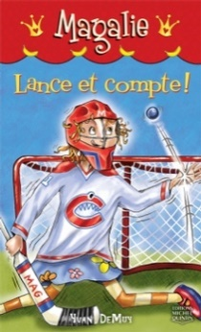 | Magalie – Lance et compte!  Texte : Yvan DeMuy  Illustrations : Claude Thivierge  Waterloo : Michel Quintin, 2010. Coll. Les p’tits romans Quintin/Série Magalie, 64 pages.  Dès 7 ans | « Depuis qu’elle a lu que l’activité physique favorisait le développement et l’intelligence, la mère de Magalie insiste pour que cette dernière s’adonne à un sport. Mis à part parler, jouer à la marelle et lire, la fillette ne voit pas quel autre « sport » elle pourrait pratiquer. Alors qu’elle cherche l’inspiration dans la cour de l’école, Samuel se met à hurler. Il la somme de s'enlever, elle gêne leur jeu. Puis, il en rajoute, en affirmant que le hockey, ce n’est pas un sport pour les filles ! Le hockey ! Magalie sait qu’elle ferait une excellente joueuse de hockey. Cependant, pour faire partie de l’équipe, elle devra en convaincre Samuel... »  Source : http://www.editionsmichelquintin.ca/produit/792-magalie-lance-et-compte-.html?Critere=Magalie%20lance%20et%20compte
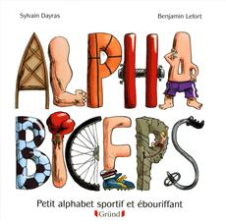 | Alpha Biceps  Texte : Sylvain Dayras  Illustrations : Benjamin Lefort  Paris : Gründ, 2014. Coll. Alphabooks, 106 pages.  Dès 7 ans | « A comme... Sport de glisse pratiqué sur un siège roulant à ne pas confondre avec les sports deux roues sur terrain glissant! À Z comme... Une danse espagnole pour les sportifs non violents qui souhaitent remplacer la castagne par les castagnettes... Vous avez deviné? Dans cet abécédaire marrant et impertinent, tout commence par une devinette et se termine toujours par un dessin humoristique et une information bien plus sérieuse qu'il n'y paraît! 26 lettres pour 26 sports comme vous ne les aviez jamais imaginés. Un moment de lecture réjouissant et instructif pour les petits et les grands! »  Source : http://www.messageries-adp.com/grund-jeunesse/alpha-biceps/sylvain-dayras/livre/9782324002373
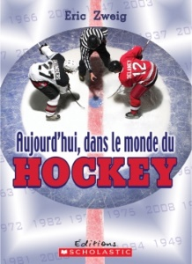 | Aujourd’hui, dans le monde du hockey  Texte : Eric Zweig  Toronto : Scholastic, 2009. 160 pages.  7 à 12 ans | « Les jeunes seront emballés d'apprendre, par exemple, ce qui s'est produit dans le monde du hockey le jour de leur anniversaire. Ils trouveront à chaque double page des faits marquants, notamment sur les joueurs, les arénas et les parties, pour chaque jour de l'année. Ils pourront aussi lire un texte plus détaillé sur un de ces faits marquants. Voici un livre que tous les jeunes amateurs de hockey voudront avoir sous la main! »  Source : http://www.scholastic.ca/editions/livres/view/aujourdhui-dans-le-monde-du-hockey
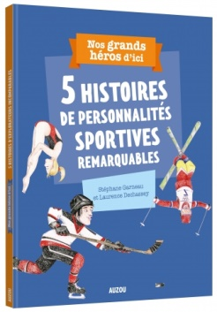 | 5 histoires de personnalités sportives remarquables  Texte : Stéphane Garneau  Illustrations : Laurence Dechassey  Paris : Auzou, 2017.  Dès 8 ans | « Découvrez des sportifs qui ont multiplié les exploits. Faites connaissance avec Serge Savard, Chantal Petitclerc, Jean-Luc Brassard, Sylvie Fréchette et Annie Pelletier.  Chaque livre de la collection comprend la présentation de cinq hommes ou femmes d’exception qui ont accompli des exploits qui resteront gravés dans nos mémoires à jamais. Chaque chapitre se conclut par des compléments enrichissants tels que des jeux-questionnaires, des lexiques et des pistes de réflexion. »  Source : https://www.auzou.ca/livre/5-histoires-de-personnalites-sportives-remarquables
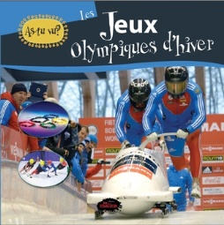 | Les jeux olympiques d’hiver  Texte : Christel Marchand  Montréal : Les Malins, 2014. Coll. As-tu vu?, 32 pages.  Dès 8 ans | « Sais-tu depuis quand les Jeux olympiques d’hiver existent? Dans combien de pays pratique-t-on le hockey? Sais-tu ce qu’est le bobsleigh? Ouvre ce livre et découvre une foule d’informations sur les différents sports que l’on peut pratiquer durant la saison froide. »  Source : https://www.lesmalins.ca/catalogue/documentaires/178-as-tu-vu-les-jeux-olympiques-d-hiver.html
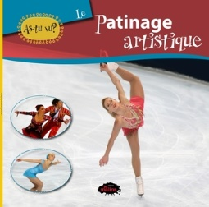 | Le patinage artistique  Texte : Catherine Girard-Audet  Montréal : Les Malins, 2012. Coll. As-tu vu?, 32 pages.  Dès 8 ans | « Sais-tu quand est apparu le patinage artistique? Connais-tu l'origine des patins à glace? Sais-tu ce qu'est un axel? Un boucle piqué? Sais-tu quelle est la plus grande patinoire au monde? La collection As-tu vu? présente une foule d'informations sur le patinage artistique. Ouvre ce livre et découvre une tonne de choses sur ce sport captivant! »  Source : https://www.lesmalins.ca/catalogue/documentaires/96-as-tu-vu-le-patinage-artistique.html
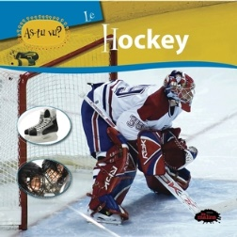 | Le hockey  Texte : Katherine Mossalim  Montréal : Les Malins, 2010. Coll. As-tu vu?, 32 pages.  Dès 8 ans | « Au Canada, on vibre pour le hockey! Savais-tu que la glace sur laquelle patinent les joueurs de Hockey n'a que 2,5 cm d'épaisseur? À quelle vitesse une rondelle de Hockey file-t-elle pendant un match? À quand remonte l'invention du patin à glace? La collection As-tu vu? présente l'univers du Hockey. Découvre de quoi sont faits les équipements et une tonne d'informations captivantes sur notre sport national! »  Source : https://www.lesmalins.ca/catalogue/documentaires/90-as-tu-vu-le-hockey.html
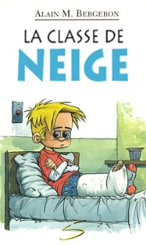 | La classe de neige  Texte : Alain M. Bergeron  Illustrations : Sampar  Saint-Lambert : Soulières éditeur, 2006. Coll. Ma petite vache a mal aux pattes, 81 pages.  8 à 10 ans | « Contraint d’expliquer à ses parents comment il s’est cassé la cheville, Dominic leur raconte son voyage en classe de neige. N’ayant jamais fait de ski, cette journée est pour lui tout un défi. Les obstacles et les incidents sont nombreux : son nez coule sans cesse, il échappe une mitaine du haut du télésiège, ses skis se croisent maladroitement, etc. Ses efforts sont cependant récompensés et il réussit à exécuter toutes les descentes sans blessures. Ironie du sort, c’est en descendant de l’autobus qui le ramène à l’école qu’il glisse sur une plaque de glace et qu’il se blesse. […] »  Source : https://www.livresouverts.qc.ca/index.php?p=il&lo=35495&sec=2
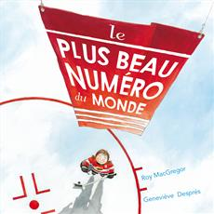 | Le plus beau numéro du monde  Texte : Roy MacGregor  Illustrations : Geneviève Després  Montréal : La Bagnole, 2015. 32 pages.  8 à 10 ans | « Gabou-ne-m'appelle-surtout-pas-Gabrielle a neuf ans. Elle mange, dort et respire au rythme du hockey. Son numéro chanceux, le 22, est aussi celui de son idole : Hayley Wickenheiser, la championne olympique. Sauf que sa nouvelle entraîneure lui a attribué le chandail numéro... 9. Gabou est catastrophée. Comment pourra-t-elle jouer sans son numéro chanceux ? Le plus beau numéro du monde commémore le légendaire numéro 9 et raconte, aux petits comme aux grands fans de hockey, l'histoire touchante de l'amour d'un sport qui se transmet de génération en génération. »  Source : http://www.leseditionsdelabagnole.com/plus-beau-numero-monde/roy-macgregor/livre/9782897141622
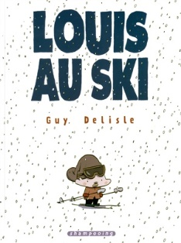 | Louis au ski  Texte et illustrations : Guy Delisle  Paris : Delcourt, 2005. Coll. Shampoing, 47 pages.  8 à 11 ans | « Cette bande dessinée sans texte raconte les mésaventures du jeune Louis pendant une journée de ski à la montagne. Son père le confie au fils de son ami qui l’accompagne, mais Louis se retrouve rapidement seul sur les pentes. Il doit alors affronter des pistes beaucoup trop difficiles pour lui, des adultes qui ne lui pardonnent pas ses gaucheries, une tempête de neige et de dangereux télésièges. Heureusement, un minuscule ami imaginaire lui sauve la mise chaque fois. […] »  Source : https://www.livresouverts.qc.ca/index.php?p=il&lo=34720&sec=2
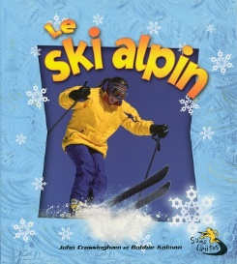 | Le ski alpin  Texte : John Crossingham  Illustrations : Collectif  Montréal : Bayard Canada, 2007. Coll. Sans limites, 32 pages.  8 à 11 ans | « Dans ce livre documentaire, les divers aspects du ski alpin sont exposés sur des doubles pages thématiques. L’ouvrage énumère les différentes disciplines associées au ski alpin avant de présenter l’équipement nécessaire pour le pratiquer, de même que les lieux et les termes qui lui sont propres. Quelques techniques pour avancer, tourner ou s’arrêter sont ensuite expliquées, illustrations à l’appui. Des considérations sur les types de compétitions, un bref glossaire et un index complètent le survol. […] »  Source : https://www.livresouverts.qc.ca/index.php?p=il&lo=37936&sec=2
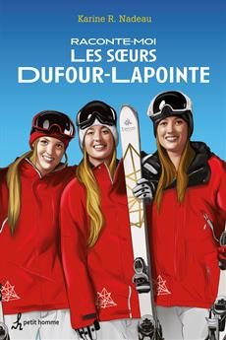 | Raconte-moi les sœurs Dufour-Lapointe  Texte : Karine R. Nadeau  Montréal : Petit homme, 2017. Coll. Raconte-moi, 144 pages.  Dès 9 ans | « Trois sœurs. Trois olympiennes. Trois meilleures amies. […] Depuis leur enfance, Maxime, Chloé et Justine sont passionnées de ski. En 2014, leur amour du ski acrobatique les mènera aux Jeux olympiques de Sotchi où succès et émotions fortes seront au rendez-vous. Découvre l'histoire de celles qui ont su atteindre leurs rêves un pas à la fois, en restant profondément attachées aux valeurs familiales. »  Source : http://www.editions-petithomme.com/raconte-moi-s%C5%93urs-dufour-lapointe-n%C2%BA-17/karine-r-nadeau/livre/9782897540470
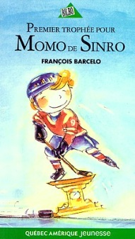 | Premier trophée pour Momo de Sinro  Texte : François Barcelo  Montréal : Québec Amérique, 2000. Coll. Bilbo, 123 pages.  9 à 11 ans | « Momo accepte de remplacer un camarade dans un match de championnat de hockey. Mais il n'a jamais patiné qu'en patins à roulettes et il ignore même comment freiner sur la glace. Encouragé par son indéfectible supporteur, M. Pacossi, et multipliant les maladresses, il est responsable du but adverse mais il compte aussi le but gagnant! Il s'attire ainsi l'admiration de la foule et de... la gardienne de but. Les inquiétudes et la bonne volonté de l'antihéros le rendent très sympathique. Le récit joue, sans lourdeur, sur le comique du gaffeur-imposteur, gagnant malgré lui. Le texte est parsemé de jeux de mots et de clins d'oeil aux vraies vedettes de hockey, telles que Maurice Richard, qui lui aussi portait le chandail numéro 9. […] »  Source : https://www.livresouverts.qc.ca/index.php?p=il&lo=16216&sec=2
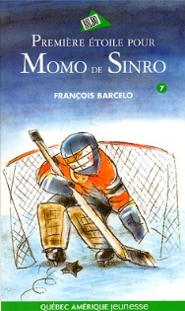 | Première étoile pour Momo de Sinro  Texte : François Barcelo  Montréal : Québec Amérique, 2006. Coll. Bilbo, 139 pages.  9 à 11 ans | « Momo est amoureux de Jessica, gardienne de but, rencontrée dans Première blonde pour Momo de Sinro. Il use d'un subterfuge auprès de son voisin, Monsieur Pacossi, pour aller voir jouer Jessica. À la suite d'un mauvais coup de Simon Dubois, rival de Momo, on le désigne pour remplacer Jessica, blessée pendant le match. Sans expérience, la peur au ventre, Momo se voit obligé de relever le défi. Le côté gaffeur du héros est rehaussé par le comique des situations dans lesquelles il est plongé malgré lui. L'auteur emploie plusieurs quiproquos et jeux de mots qui font sourire. Il partage son admiration pour le métier de gardien de but, avec un clin d'oeil au gardien de but José Théodore. […] »  Source : https://www.livresouverts.qc.ca/index.php?p=il&lo=34163&sec=2
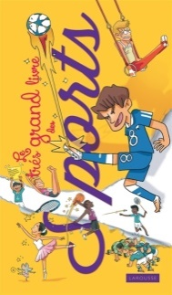 | Le très grand livre des sports  Texte : Géraldine Maincent  Illustrations : Alexandre Arlène  Paris : Larousse, 2016.  9 à 12 ans | « Plus de quarante sports expliqués et présentés à travers quatorze thématiques. Avec des pages d'ouverture sur les ustensiles, les vêtements ou encore les lieux, et sur les grands rendez-vous, comme les Jeux olympiques ou Roland-Garros. »  Source : https://www.leslibraires.ca/livres/le-tres-grand-livre-des-sports-geraldine-maincent-9782035925770.html
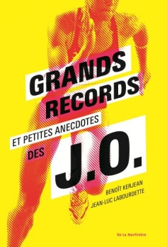 | Grands records et petites anecdotes des J. O.  Texte : Benoît Kerjean et Jean-Luc Labourdette  Paris : De La Martinière Jeunesse, 2016. 240 pages.  9 à 12 ans | « LA bible des JO, pour ne plus rien ignorer des petits et grands exploits de la plus mythique des compétitions sportives mondiales! Partez à la découverte des épreuves et des hommes qui ont fait la gloire de la compétition initiée par Pierre de Coubertin et qui mobilise tous les quatre ans les amoureux des sports, du sport. Un panorama complet de toutes les disciplines et de tous les records, depuis les premiers Jeux olympiques, en 1896, à Athènes, et leurs 42 disciplines, jusqu'aux derniers Jeux de Londres, en 2012, où l'audience de la cérémonie d'ouverture a été estimée à plus de 1 milliard de téléspectateurs. Tous les sports olympiques, toutes les olympiades, tous les grands champions... réunis en un seul livre. »  Source : http://www.lamartinierejeunesse.fr/ouvrage/grands-records-et-petites-anecdotes-des-j-o-benoit-kerjean/9782732477572
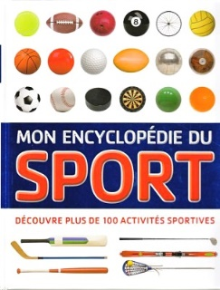 | Mon encyclopédie du sport  Texte et illustrations : Collectif  Montréal : ERPI, 2012. Coll. Apprendre, toujours, 160 pages.  9 à 14 ans | « Ce livre documentaire fait la présentation d'un grand nombre de sports, organisés en dix catégories : sports d’équipe, sports de raquette, athlétisme et gymnastique, sports de précision, sports aquatiques, sports de combat, sports d’hiver, sports équestres, sports mécaniques et sports extrêmes. Ainsi, on y retrouve des sports aussi diversifiés que le football, le squash, l’haltérophilie, la formule 1 et le parachutisme. Un dernier chapitre se penche sur les Jeux olympiques et paralympiques. Chaque double page de l’ouvrage est dédiée à un sport ou à un groupe de sports, parfois moins bien connus, comme le hockey subaquatique et l’ultrafond. […] »  Source : https://www.livresouverts.qc.ca/index.php?p=il&lo=46570&sec=2
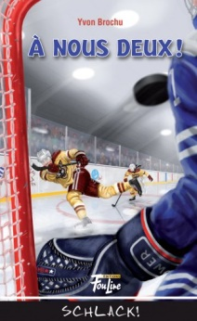 | À nous deux! #1  Texte : Yvon Brochu  Illustrations : Maxime Bigras  Québec : Foulire, 2014. Coll. Schlack!, 142 pages.  Dès 10 ans | « Jamais je n’aurais pensé vivre une saison de hockey aussi bouleversante! D’abord, il y a eu l’arrivée surprise de Li-Na sur mon trio… SCHLACK! Puis, mon étonnant tir frappé, qui a propulsé les Couguars en séries et qui a changé ma vie… SCHLACK! Ensuite, ce terrible secret de Fred, mon allier gauche… SCHLACK! Et enfin, cette terrifiante nouvelle qui mettra fin à ma saison de hockey… SCHLACK! »  Source : https://www.foulire.com/romans-a-nous-deux.php
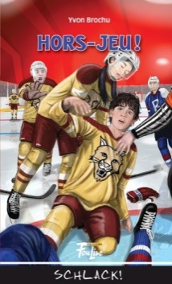 | Hors-jeu! #2  Texte : Yvon Brochu  Illustrations : Maxime Bigras  Québec : Foulire, 2015. Coll. Schlack!, 144 pages.  Dès 10 ans | « J’ai décidé d’écouter Li-Na et Fred, mes coéquipiers de trio au sein des Couguars, et de revenir au jeu malgré le drame que j’ai vécu… SCHLACK!... Depuis, c’est un véritable cocktail d’émotions. Coup dur après coup dur avec le gros « beef » des Rangers… SCHLACK!... Visite chez le président de la ligue!... SCHLACK!... Manigances bizarres de mes coéquipiers dans le vestiaire… SCHLACK!... De quoi me mettre hors-jeu plus d’une fois! Et pourtant, je ne regrette pas ma décision! Ça non! »  Source : https://www.foulire.com/romans-hors-jeu.php
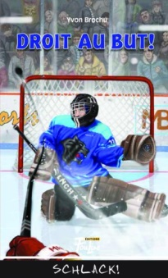 | Droit au but! #3  Texte : Yvon Brochu  Illustrations : Maxime Bigras  Québec : Foulire, 2016. Coll. Schlack!, 144 pages.  Dès 10 ans | « Je suis pas mal énervé… Le Grand Tournoi pee-wee commence et, pour nous, les Couguars, c’est aussi important que les séries de la coupe Stanley. SCHLACK! Ensuite, c’est le retour au jeu de Fred, notre ailier et ami commun, à Li-Na et moi. Il a subi une commotion cérébrale en séries éliminatoires. Comment se comportera-t-il?... SCHLACK! Enfin, j’ai hâte de connaître le résultat du traitement supposément miracle que subit pépé Rey pour guérir ses problèmes de poumons. SCHLACK! Et surtout… j’espère que ma belle aventure avec Li-Na va se poursuivre, même après notre entrée au secondaire, dans des écoles différentes… »  Source : https://www.foulire.com/romans-droit-au-but.php
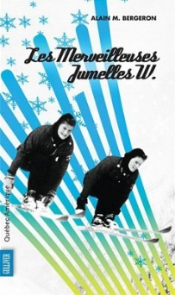 | Les merveilleuses jumelles W.  Texte : Alain M. Bergeron  Illustrations : Collectif  Montréal : Québec Amérique, 2012. Coll. Gulliver, 188 pages.  10 à 12 ans | « Des élèves d’Acton Vale doivent tisser des liens avec une personne âgée tout au long de l’année scolaire. Adam prend pour sujet Rhona et Rhoda Wurtele, deux jumelles chaleureuses, espiègles et étonnamment sportives pour leur âge. À chaque visite du garçon au manoir des Wurtele, un épisode étrange se produit. En un éclair, Adam se voit littéralement propulsé dans le passé des jumelles. C’est ainsi qu’il découvre le destin exceptionnel de Rhona et Rhoda, deux pionnières du ski au Québec, championnes mondiales dans les années 1940 et 1950. À l'aide d'un efficace retour en arrière, le récit se penche sur la carrière et les exploits inspirants des skieuses d’origine montréalaise. […] »  Source : https://www.livresouverts.qc.ca/index.php?p=il&lo=46405&sec=2
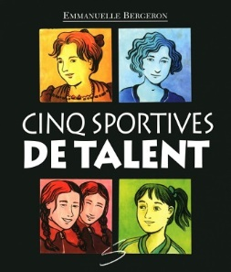 | Cinq sportives de talent  Texte : Emmanuelle Bergeron  Illustrations : Caroline Merola  Saint-Lambert : Soulières éditeur, 2015. Coll. Ma petite vache a mal aux pattes, 93 pages.  10 à 12 ans | « Cet ouvrage dresse le portrait de cinq femmes ayant marqué le domaine du sport : Marie-Louise Sirois, femme forte québécoise du XXe siècle; Myrtle Cook, membre de l'équipe canadienne d'athlétisme aux Jeux olympiques d'Amsterdam de 1928; les soeurs Sharon et Shirley Firth, fondistes amérindiennes du Grand Nord canadien et Nadia Comaneci, célèbre gymnaste roumaine s'étant illustrée aux Jeux olympiques de Montréal de 1976. Décrivant brièvement le parcours de chacune, l'ouvrage souligne la détermination qui a investi ces femmes ayant eu à défier les conventions sociales afin de se faire reconnaître comme athlète à part entière. […] »  Source : https://www.livresouverts.qc.ca/index.php?p=il&lo=49051&sec=2
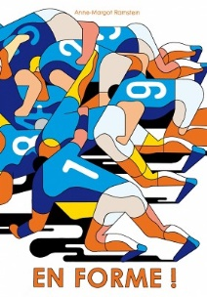 | En forme!  Texte et illustrations : Anne-Margot Ramstein  Paris : Albin Michel jeunesse, 2015. 112 pages.  10 à 13 ans | « Cet imagier propose de mettre en images une centaine de verbes liés à l’activité physique et aux sports. On y trouve ainsi les mots « rouler », « riposter », « s’amuser », « galoper » et « expirer ». Certains termes illustrés sont précis et plus spécifiques, comme « ascensionner » et « appréhender ». Parfois, l’imagier associe deux verbes à une même illustration. Par exemple, il propose les mots « engager » et « riposter » pour rendre compte des actions de deux joueurs de tennis sur table. Aussi, quelques mots entrent dans un rapport moins direct avec l’univers des sports afin de susciter des effets humoristiques. […] »  Source : https://www.livresouverts.qc.ca/index.php?p=il&lo=49253&sec=2
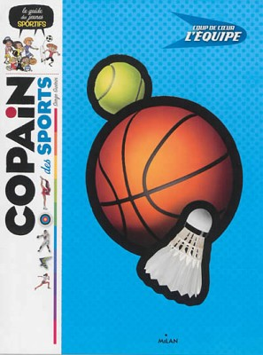 | Copain des sports  Texte : Serge Guérin  Illustrations et photographies : Collectif  Toulouse : Milan, 2013. Coll. Copain, 254 pages.  10 à 14 ans | « Cet ouvrage documentaire sensibilise le jeune lecteur aux plaisirs et exigences de la pratique des sports. Le premier chapitre aborde les aspects généraux du sport, soit le choix d’un sport, la santé, l’alimentation, les blessures. Le second chapitre traite de compétitions et des Jeux olympiques. Le troisième informe sur l’entraînement et les métiers liés au domaine sportif. Le coeur de l’ouvrage présente une centaine de sports regroupés sous les chapitres suivants : athlétisme; gymnastique; sports de combat, d’eau, de ballon, de raquette, de balle; d’adresse; de neige, de glace ou de montagne; sports équestres; sur roues et sports aériens. Les activités de mise en forme (tai-chi, randonnée, aérobique, etc.) et sports de force ne sont pas oubliés, pas plus que les sports pratiqués par les personnes handicapées. L’information est agréablement répartie entre le texte principal, des encadrés et des vignettes et elle est abondamment soutenue par des illustrations, schémas, photographies et dessins humoristiques. […] »  Source : https://www.livresouverts.qc.ca/index.php?p=il&lo=47546&sec=2
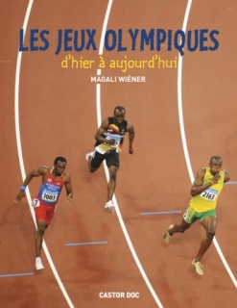 | Les Jeux Olympiques d’hier à aujourd’hui  Texte : Magali Wiéner  Paris : Flammarion, 2012. Coll. Castor Doc, 126 pages.  11 à 13 ans | « Pour revivre la grande aventure de l’olympisme, ce documentaire retrace toute l’histoire des JO de l’Antiquité à nos jours : de leur renaissance à la fin du XIXe siècle à leur évolution contemporaine, des différentes disciplines aux nouveaux jeux (Paralympiques, Jeux olympiques de la jeunesse), des grands athlètes aux futurs médaillés, des combats politiques aux défis de l’olympisme (lutte contre le dopage, enjeux financiers…). Une épopée tout en images avec en bonus : un chapitre complet sur Londres 2012, des jeux, des infos bibliographiques, une chronologie des Jeux d’été et d’hiver… »  Source : https://www.flammarion-jeunesse.fr/Catalogue/castor-doc/les-jeux-olympiques
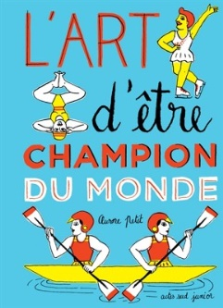 | L’art d’être champion du monde  Texte et illustrations : Aurore Petit  Paris : Actes Sud junior, 2015. 63 pages.  11 à 13 ans | « Cet ouvrage original se veut un croisement sympathique entre le livre de pensées positives, l’album de caricatures et le recueil de conseils à l’usage des sportifs. Ainsi, le volume propose trente leçons numérotées, à méditer ou à mettre en pratique, pour que le lecteur devienne le champion de son sport ou de sa vie. Chaque double page présente une leçon écrite à l’impératif, en lettres majuscules (ex. : « Vérifiez votre équipement », « Restez vous-même », « Croyez en votre détermination »). En dessous, un énoncé succinct vient soutenir et mettre en contexte la maxime. Puis, un dessin à l’encre noire, rehaussé de couleurs toniques, montre un athlète pratiquant une discipline olympique (plongeon, lancer de poids, judo, kayak, etc.). […] »  Source : https://www.livresouverts.qc.ca/index.php?p=il&lo=49374&sec=2
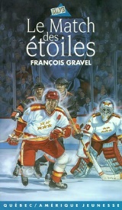 | Le match des étoiles  Texte : François Gravel  Montréal : Québec Amérique jeunesse, 1996. Coll. Gulliver, 93 pages.  11 à 14 ans | « Par la magie de l’écriture, Maurice Richard et ses compagnons maintenant âgés, Jean Béliveau, Gordie Howe, Bernard Geoffrion et Bobby Orr, trouvent leurs esprits transposés dans les corps vigoureux de jeunes hockeyeurs. Au cours d’un match des étoiles mémorable, ils doivent affronter des vedettes de hockey contemporaines. Cette histoire fait revivre une période glorieuse du hockey au Québec, mais aussi un pan de la culture populaire de cette époque. Le récit, à saveur nostalgique, joue très habilement sur le temps en opposant présent et passé, ainsi que jeunesse et vieillesse. […] »  Source : https://www.livresouverts.qc.ca/index.php?p=il&lo=10497&sec=2
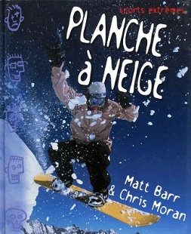 | Planche à neige  Texte et illustrations : Matt Barr et Chris Moran  Saint-Constant : Broquet, 2003. Coll. Sports extrêmes, 32 pages.  11 à 14 ans | « Traitant de disciplines sportives rarement abordées, mais non moins populaires, la collection « Sports extrêmes » brosse le portrait technique d'activités telles que la planche à neige, le patin à roues alignées ou le vélo de montagne. Chaque titre possède une narration dynamique interpellant directement le lecteur et une mise en pages à la typographie variée intègre des photos spectaculaires prises en pleine action. L’organisation du contenu documentaire est commune à la série : après un bref survol historique de la discipline suivent une description de l’équipement et de son entretien, une revue détaillée des techniques et une présentation sommaire de quelques vedettes du sport. Une table des matières, un index, quelques adresses utiles et un glossaire riche d'un vocabulaire spécifique de la discipline complètent les ouvrages. […] »  Source : https://www.livresouverts.qc.ca/index.php?p=il&lo=25067&sec=2
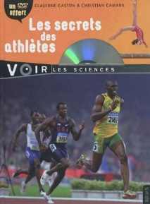 | Les secrets des athlètes  Texte : Claudine Gaston et Christian Camara  Illustrations : Collectif  Paris : Fleurus, 2012. Coll. Voir les sciences, 64 pages.  11 à 16 ans | « Ce livre documentaire propose de l’information sur les sports, les athlètes et le corps humain. Chaque double page aborde une discipline sportive en particulier, une catégorie de disciplines, ou encore un aspect du corps humain lié à la pratique de ces disciplines. Ainsi, l’ouvrage se penche tour à tour sur le sprint, les sports de lancer, le football, l’escrime et la respiration. On y traite aussi de l’endurance, des sports extrêmes, du coeur, de la gymnastique, du cyclisme et de la natation. Les dernières pages s’intéressent à la formation des champions et aux champions de l'avenir. Sur chaque double page, le texte se distribue entre un paragraphe introductif, des capsules titrées et de nombreuses illustrations légendées, surtout des photographies. En bas de page, un bandeau propose des informations supplémentaires. […] »  Source : https://www.livresouverts.qc.ca/index.php?p=il&lo=46377&sec=2
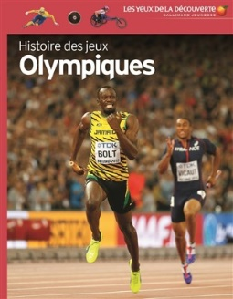 | Histoire des jeux Olympiques  Texte : Chris Oxlade  Illustrations : Collectif  Paris : Gallimard jeunesse, 2016. Coll. Les yeux de la découverte, 72 pages.  11 à 16 ans | « Cet ouvrage documentaire propose un tour d’horizon de l’histoire des Jeux olympiques, de la Grèce antique à aujourd’hui. Après avoir abordé les origines de l’olympisme et les traditions associées aux jeux, l’ouvrage dresse une chronologie des jeux modernes, depuis ceux d’Athènes, en 1896, à ceux de Sotchi et Rio de Janeiro, prévus pour 2014 et 2016. Le livre s’intéresse ensuite aux disciplines des jeux d’été et d’hiver, puis à celles des jeux paralympiques. Les épreuves et les champions à travers les époques, les bases de la forme physique, les tailles et gabarits des athlètes selon leur discipline ainsi que l’évolution des techniques et du matériel figurent parmi les thématiques abordées dans l'ouvrage. Sur chaque double page, un paragraphe d’introduction est suivi d'une succession de courtes capsules accompagnées d’images évocatrices. […] »  Source : https://www.livresouverts.qc.ca/index.php?p=il&lo=49846&sec=2
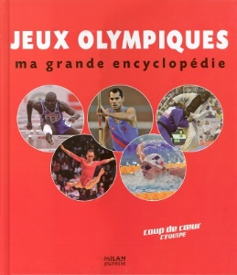 | Jeux olympiques, ma grande encyclopédie  Texte : François Thomazeau  Illustrations : Collectif  Toulouse : Milan, 2008. 155 pages.  11 à 16 ans | « Cet ouvrage documentaire présente de façon exhaustive les évènements, sports et personnalités qui ont marqué l’histoire des Jeux olympiques, depuis la première édition officielle en 1896 jusqu'aux Jeux de Turin en 2006. L’ouvrage se divise en six grandes parties, de façon à aborder autant l’histoire des Jeux et son fonctionnement institutionnel, que les sports olympiques d’été, puis ceux d’hiver. Un court chapitre se penche également sur les grandes nations du sport. Au fil de l'ouvrage documentaire, une à deux pages abordent les différents sous-thèmes dans de courts paragraphes qui décrivent les faits, les performances, etc. […] »  Source : https://www.livresouverts.qc.ca/index.php?p=il&lo=39510&sec=2

